Отчёт по лабораторной работе №5
  - Группа: НКАбд-03-25, студ. билет: 1032253497
Кулаженкова Яна Сергеевна
Содержание

1. Цель работы
Основной целью данной лабораторной работы является приобретение практических навыков работы в файловом менеджере Midnight Commander и освоение инструкций языка ассемблера mov и int. Работа направлена на понимание основ системного программирования в операционной системе Linux.

2. Теоретическое введение
Midnight Commander представляет собой консольный файловый менеджер, который предоставляет удобный интерфейс для работы с файловой системой. Этот инструмент характеризуется двухпанельным интерфейсом и системой функциональных клавиш, что значительно упрощает навигацию и выполнение операций с файлами.
Программа на языке ассемблера NASM имеет четкую структуру, состоящую из трех основных секций. Секция .data предназначена для хранения инициализированных данных, секция .bss содержит неинициализированные данные, а секция .text включает непосредственно исполняемый код программы.
Системные вызовы обеспечивают критически важный механизм взаимодействия прикладных программ с ядром операционной системы. Основными системными вызовами, изученными в работе, являются write для вывода данных, read для ввода данных и exit для корректного завершения программы. Вызов этих функций осуществляется через инструкцию int 0x80, при этом параметры передаются через регистры процессора.

3. Выполнение лабораторной работы

3.1 Начало выполнения работы
Работа выполнялась на персональном компьютере с использованием операционной системы Ubuntu 24.04.3.
Начнем выполнение лабораторной работы с создания рабочего каталога lab05 с помощью функциональной клавиши F7 в Midnight Commander. Каталог создан в директории ~/work/arch-pc для организации файлов лабораторной работы (рис. 1) и (рис. 2).
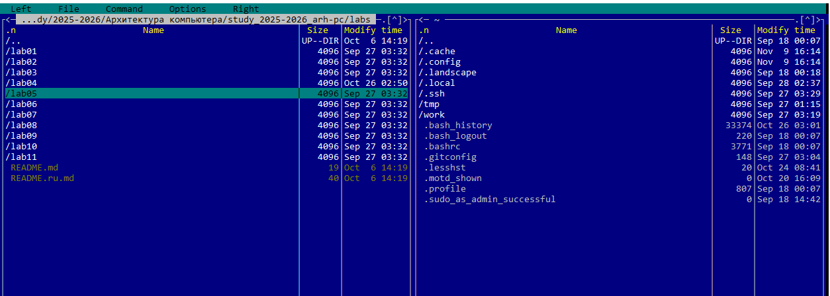
Рисунок 1: Начало работы

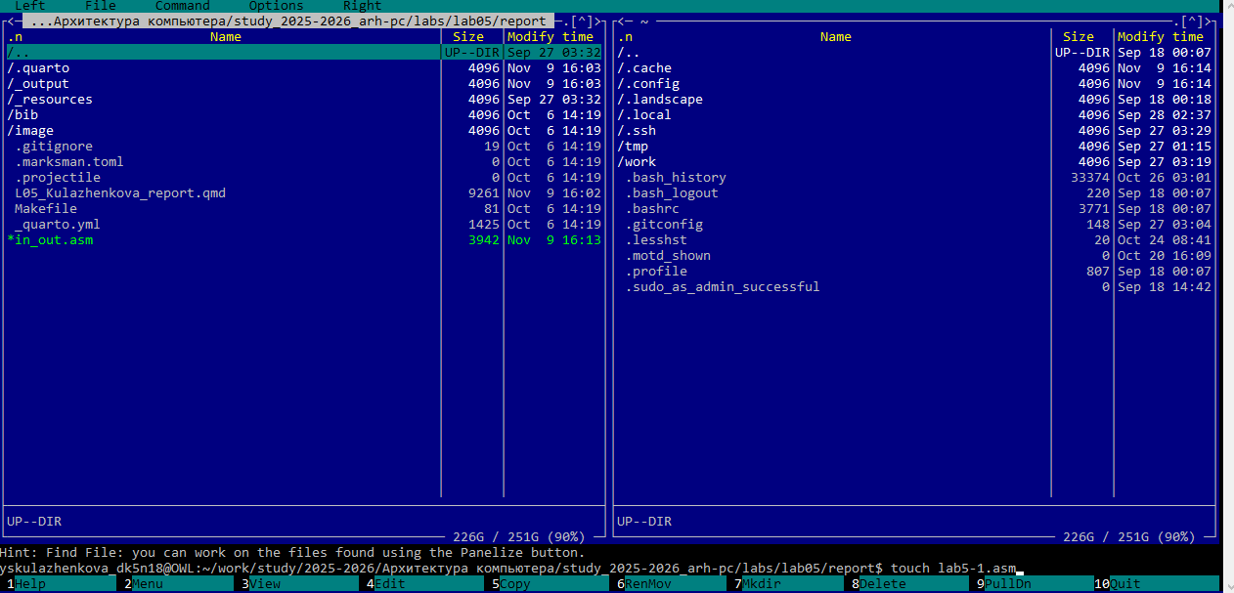
Рисунок 2: Начало работы
После этого изменим файл lab5-1.asm с помощью встроенного редактора Midnight Commander. Виден код программы, содержащий секции данных и кода, а также системные вызовы для ввода и вывода информации (рис. 3).
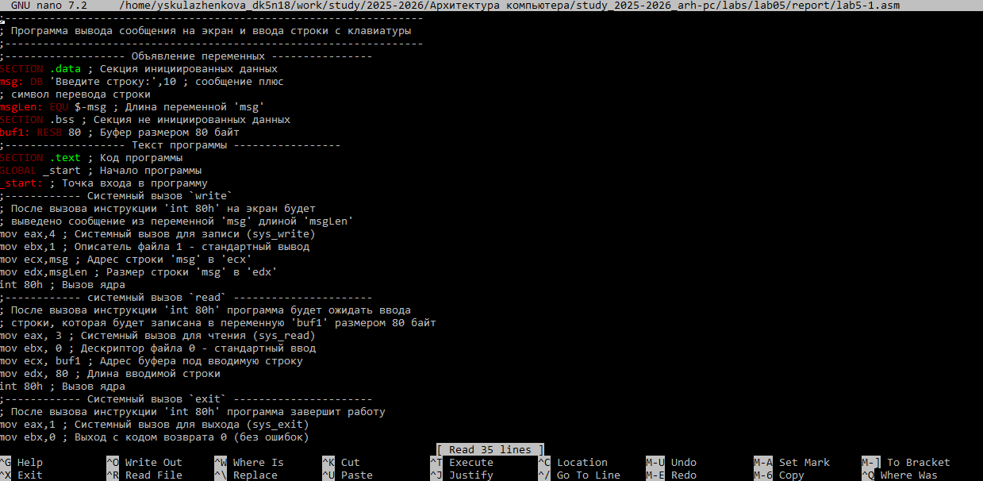
Рисунок 3: Содержимое файла lab5-1.asm
Теперь приступим к запуску программы. Выполним процесс трансляции программы lab5-1.asm в объектный файл с помощью компилятора nasm и последующей компоновки в исполняемый файл. Продемонстрируем результат выполнения программы, где видно приглашение для ввода строки и ожидание пользовательского ввода (рис. 4).
Рисунок 4: Запуск программы

3.2 Подключение внешнего файла
Скопируем файл in_out.asm в рабочий каталог lab05 с использованием функциональной клавиши F5. Это необходимо для обеспечения доступа к подпрограммам из основной программы (рис. 5).
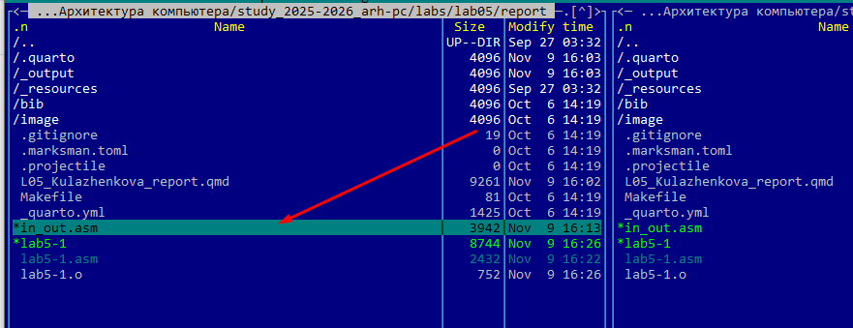
Рисунок 5: Создание копии
Теперь перейдем к редактированию файла lab5-2.asm, в котором используется подключение внешнего файла in_out.asm через директиву %include. Обратим внимание на использование подпрограмм sprintLF, sread и quit для упрощения кода программы (рис. 6) и (рис. 7).
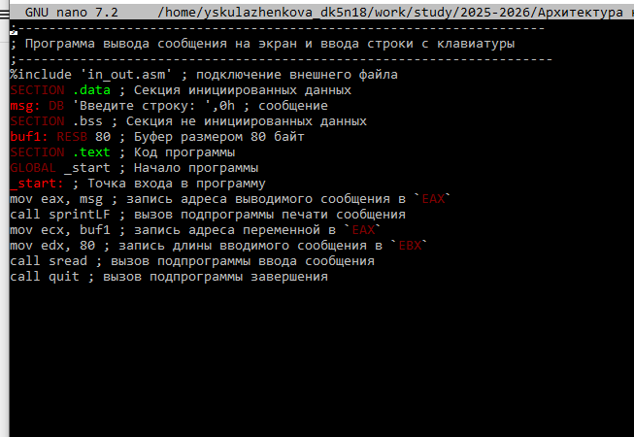
Рисунок 6: Редактирование файла

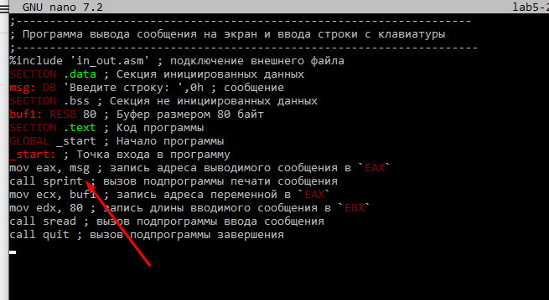
Рисунок 7: Редактирование файла
Проверим работу модифицированной программы. Код успешно работает, используя подпрограммы из внешнего файла, что демонстрирует преимущества модульного подхода в программировании (рис. 8) и (рис. 9).
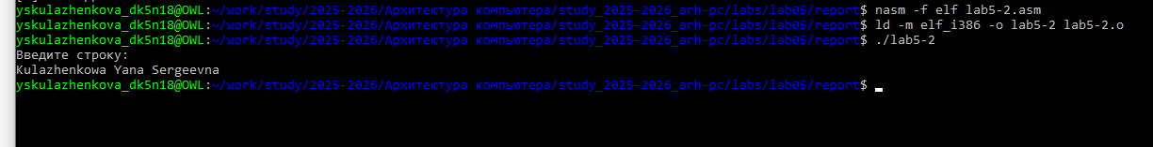
Рисунок 8: Выполнение программы

Рисунок 9: Выполнение программы
Все этапы лабораторной работы были выполнены последовательно, программы успешно компилируются и выполняются, подтверждая корректность изученного материала и приобретенных практических навыков работы с Midnight Commander и языком ассемблера NASM.

4. Задания для самостоятельной работы
Для начала создадим копию файла lab5-1.asm с именем lab5-1-1.asm с использованием функциональной клавиши F6 в Midnight Commander.
Продемонстрируем процесс редактирования файла lab5-1-1.asm, в который добавлен дополнительный системный вызов write для вывода на экран введенной пользователем строки. Заметим, что после чтения строки с клавиатуры программа выводит ее обратно на экран, используя тот же буфер buf1 (рис. 10).
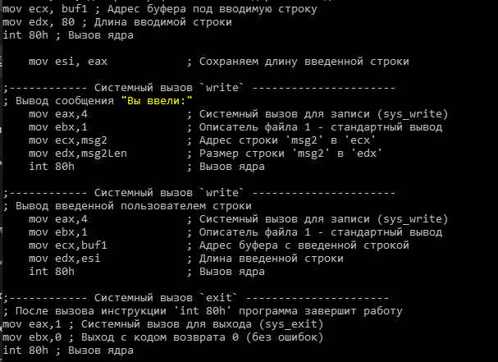
Рисунок 10: Редактирование файла
Проверим правильность выполнения компиляции модифицированной программы lab5-1-1.asm. Программа успешно выводит приглашение “Введите строку:”, принимает ввод пользователя и затем отображает введенную строку на экране, что подтверждает корректность работы алгоритма (рис. 11).
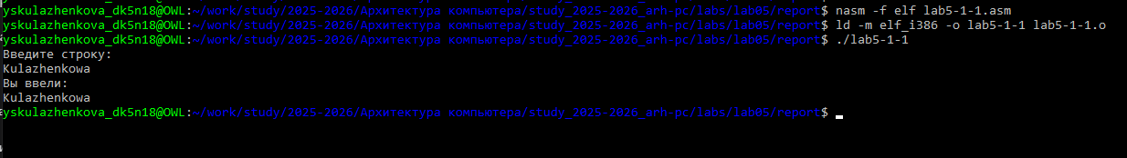
Рисунок 11: Выполнение программы
Теперь создадим копию файла lab5-2.asm под именем lab5-2-1.asm. Эта копия будет использоваться для реализации того же алгоритма, но с применением подпрограмм из внешнего файла in_out.asm (рис. 12).
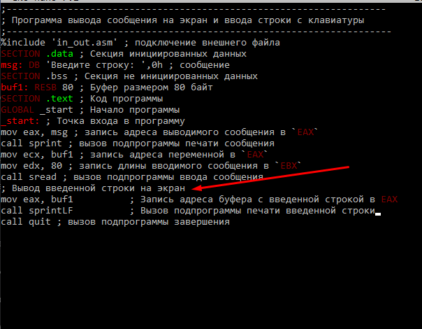
Рисунок 12: Редактирование файла
Продемонстрируем код модифицированной программы lab5-2-1.asm, в который добавлен вызов подпрограммы sprint для вывода на экран введенной пользователем строки. После чтения строки с помощью sread программа использует sprint для отображения содержимого буфера на экране.
Проверим выполнение программы lab5-2-1.asm (рис. 13).
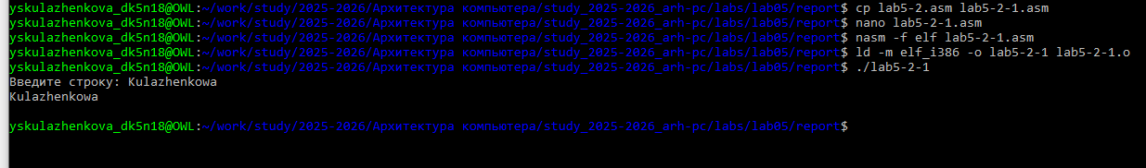
Рисунок 13: Выполнение программы

5. Выводы
В результате выполнения лабораторной работы и заданий для самостоятельной работы были успешно достигнуты все поставленные цели, связанные с приобретением практических навыков работы в Midnight Commander и освоением инструкций языка ассемблера mov и int.
Работа в файловом менеджере Midnight Commander позволила эффективно организовать рабочее пространство для разработки программ на языке ассемблера. Освоение функциональных клавиш и основных операций управления файлами значительно ускорило процесс создания и редактирования исходных кодов, что подтвердило практическую ценность данного инструмента для системного программирования.

